Приложение № 1
к приказу Министерства строительства и жилищно-коммунального хозяйства Российской Федерации
от 4 апреля 2024 г. № 240/пр
ФОРМА
В администрацию Мирного

(наименование органа местного самоуправления
по месту нахождения переустраиваемого и (или) перепланируемого помещения
в многоквартирном доме)
ЗАЯВЛЕНИЕ
о переустройстве и (или) перепланировке помещения
в многоквартирном доме
от Иванова Ивана Ивановича, паспорт 1101 595960, проживающий по адресу: г. Мирный,

ул. Ленина, д. 3, кв. 3, 8 (911) 878-25-21
(для юридических лиц – полное и сокращенное (при наличии) наименования, основной государственный регистрационный номер (для иностранного юридического лица – регистрационный номер, присвоенный данному юридическому лицу в стране регистрации (инкорпорации), или его аналог); для физических лиц – фамилия, имя, отчество (при наличии), серия и номер документа, удостоверяющего личность, адрес регистрации по месту жительства; для органов государственной власти и местного самоуправления – полное и сокращенное (при наличии) наименования, реквизиты нормативного правового акта, в соответствии
с которым осуществляется деятельность данного органа)
Прошу согласовать проведение переустройство и перепланировку

(переустройство, перепланировка или переустройство и перепланировка)
помещения в многоквартирном доме по адресу:
Архангельская область, г. Мирный, ул. Ленина, д. 3, кв. 3, 29:25:010101:102

(субъект Российской Федерации, муниципальное образование, улица, дом, корпус, строение, квартира (комната), номер помещения (последнее – для нежилых помещений), кадастровый номер объекта недвижимого имущества)
согласно представленному проекту переустройства и перепланировки
(переустройство, перепланировка или переустройство
и перепланировка)
помещения в многоквартирном доме.
К заявлению о переустройстве и (или) перепланировке помещения в многоквартирном доме прилагаются следующие документы:
1) Копия договора купли-продажи квартиры от 10.01.2024 № 10/24

 | на | 2 | листах;
(вид, номер и дата правоустанавливающих документов на переустраиваемое и (или) перепланируемое помещение
в многоквартирном доме (если право на переустраиваемое и (или) перепланируемое помещение в многоквартирном доме зарегистрировано в Едином государственном реестре недвижимости, то документ представляется
по инициативе заявителя)
2) проект «Перепланировка и переустройство жилого помещения по адресу: г. Мирный,

ул. Ленина, д. 3, кв. 3» от 22.05.2024, шифр: 44.05.2024-АР | на | 12 | листах;
(наименование, номер и дата проекта переустройства и (или) перепланировки переустраиваемого
и (или) перепланируемого помещения в многоквартирном доме)
3) протокол общего собрания собственников помещений в многоквартирном доме
-

 | на |  | листах;
(наименование (при наличии), номер и дата протокола общего собрания собственников помещений
в многоквартирном доме о согласии всех собственников помещений в многоквартирном доме на переустройство
и (или) перепланировку помещения в многоквартирном доме в случае, предусмотренном частью 2 статьи 40 Жилищного кодекса Российской Федерации)
4) технический паспорт от 12.10.2022 г. № 23

 | на | 5 | листах;
(номер и дата выдачи технического паспорта переустраиваемого и (или) перепланируемого помещения
в многоквартирном доме)
(документ представляется по инициативе заявителя)
5) согласие всех членов семьи нанимателя, занимающих жилое помещение по договору
социального найма, на | - | листах;

(если заявителем является уполномоченный наймодателем на представление предусмотренных настоящим пунктом документов наниматель (в том числе временно отсутствующие члены семьи нанимателя) переустраиваемого
и (или) перепланируемого жилого помещения по договору социального найма)
6) заключение -

 | на |  | листах;
(номер, дата выдачи и наименование органа по охране памятников архитектуры, истории и культуры, выдавшего заключение о допустимости проведения переустройства и (или) перепланировки помещения
в многоквартирном доме, если такое помещение или дом, в котором оно находится, является памятником архитектуры, истории или культуры)
(документ представляется по инициативе заявителя)
7) копия паспорта 1101 595960, выдан: 19.04.2024

 | на | 2 | листах.
(вид, номер и дата документа, подтверждающего полномочия заявителя)
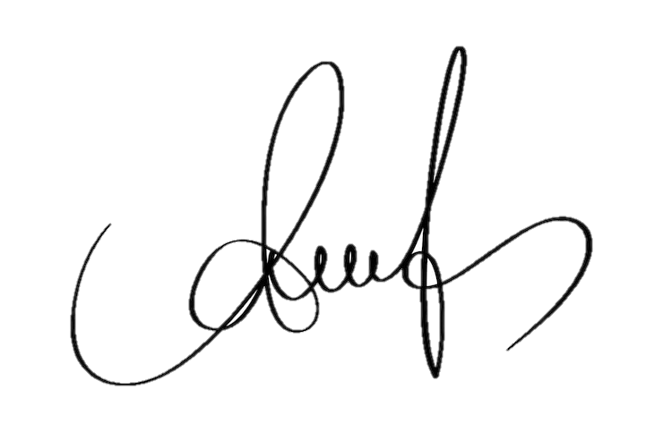
« | 12 | » | 10 | 20 | 24 | г. |  |  | Иванов И.И.
 |  |  |  |  |  |  | (подпись заявителя или уполномоченного им лица) |  | (фамилия, имя, отчество  (при наличии)

